Практическое занятие № 3

Наименование практического занятия: составление программ ветвящейся структуры в IDE PyCharm Community.

Цели: закрепить усвоенные знания, понятия, алгоритмы, основные принципы составления программ, приобрести навыки составление программ ветвящейся структуры в IDE PyCharm Community.

Постановка задачи: Вариант 10.
1. Даны два целых числа: A, B. Проверить истинность высказывания: «Ровно одно из чисел A и B нечетное».

Блок-схема алгоритма:
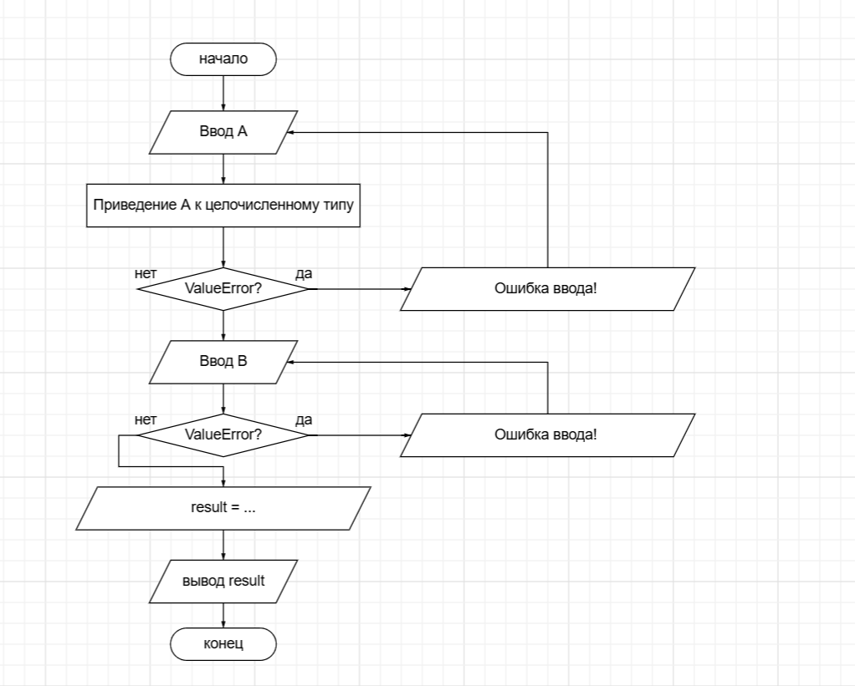
Текст программы:

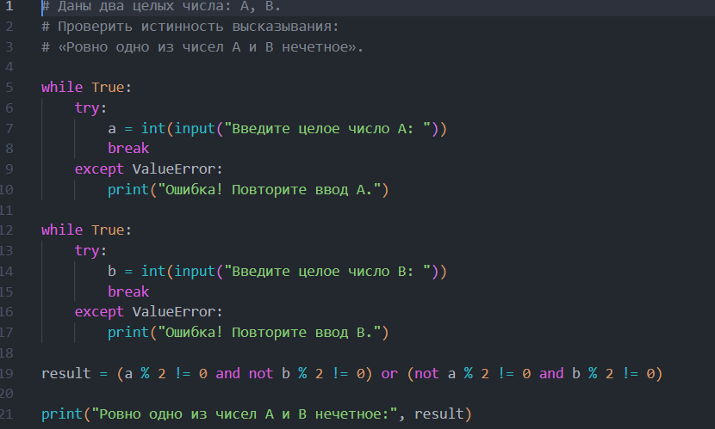

Протокол работы:
Введите целое число A: 7
Введите целое число B: 10
Ровно одно из чисел A и B нечетное: True

Постановка задачи:

2. Дан номер месяца — целое число в диапазоне 1-12 (1 — январь, 2 — февраль и т. д.). Определить количество дней в этом месяце для невисокосного года.

Блок-схема алгоритма.

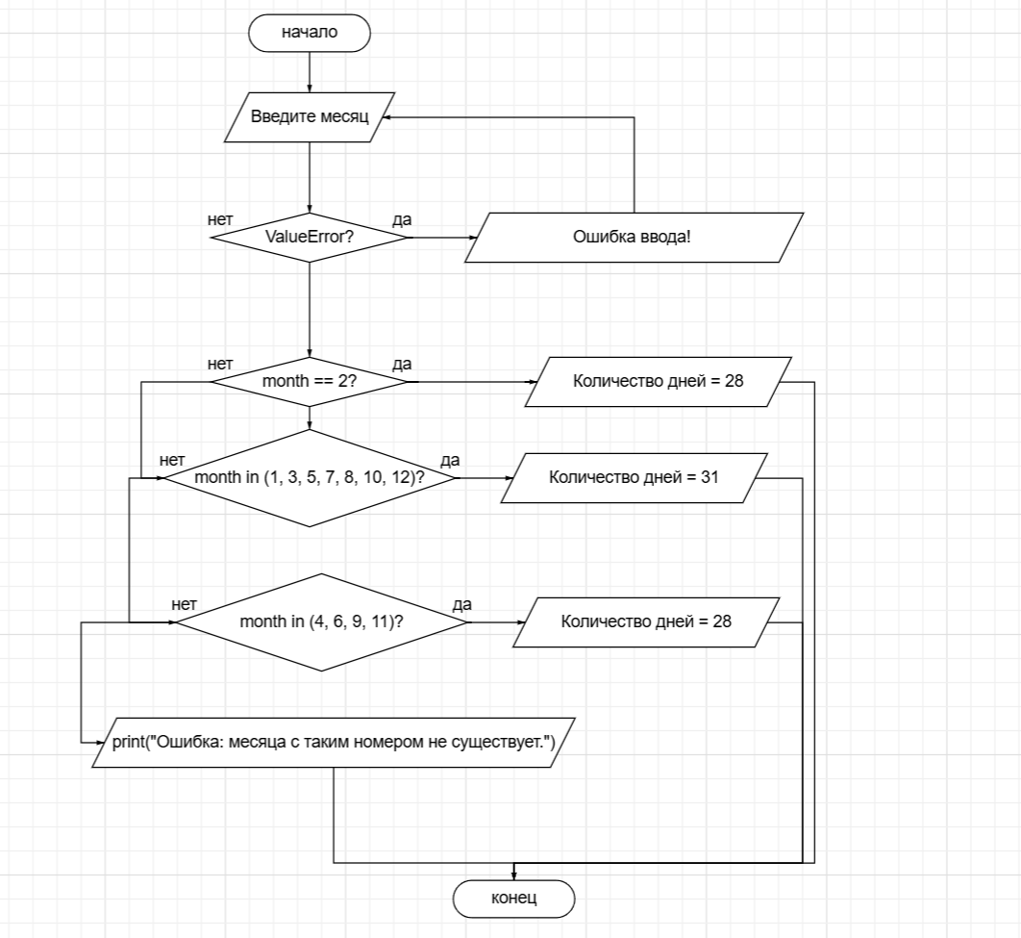

Текст программы:
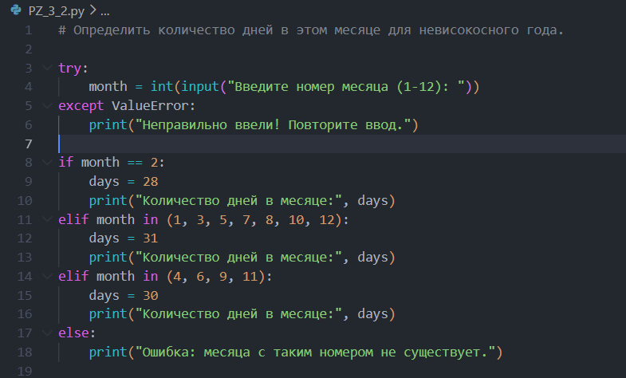

Протокол работы программы
Введите номер месяца (1-12): 11
Количество дней в месяце: 30

Вывод
В ходе выполнения задания была разработана программа ветвящейся структуры с обработкой ошибок ввода.
Реализована проверка корректности номера месяца, определение количества дней в невисокосном году и возможность повторного выполнения.

